**ثبت**تغییرات**شرکت**، من جمله **انحلال شرکت**، مستلزم تنظیم و ارائه صورت جلسه متناسب با موضوع تغییر می باشد. تنظیم صورت جلسه مهم ترین بخش **ثبت انحلال شرکت**می باشد. به منظور **ثبت** **انحلال شرکت**، فرد در ابتدا می بایست به آدرس **سامانه ثبت شرکت**ها به نشانی irsherkat.ssaa.ir مراجعه کرده و گزینه "صورتجلسه تغییرات" را انتخاب نماید. در این قسمت می توان به دو روش یعنی، با شناسه ملی یا بدون شناسه ملی به **ثبت تغییرات شرکت** اقدام نمود.

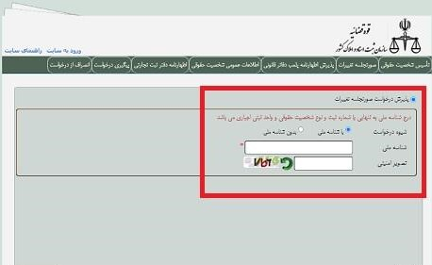

در مرحله بعدی، شخص می بایست اداره کل استان و واحد **ثبتی**آن را از میان گزینه های نمایش داده شده، انتخاب کند. پر کردن فیلد های دارای ستاره قرمز رنگ، برای ورود به بخش بعدی کافی می باشد.

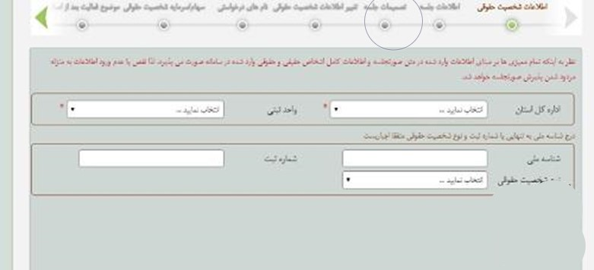

در مرحله بعد، کاربر لازم است که اطلاعات مربوط به جلسه **انحلال شرکت**مثل نوع صورتجلسه، ساعت، تاریخ و ... را مطابق صورت جلسه در قسمت مربوطه وارد نماید.

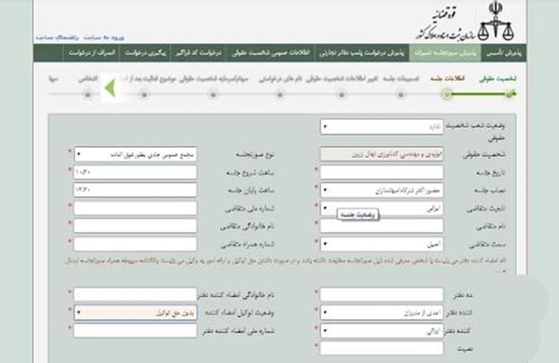

پس از آن، شخص می بایست نوع تصمیمات جلسه، را به ترتیب در این قسمت وارد نماید. در صورتی که در مجمع **شرکت**، حکم به **انحلال**آن داده شود، لازم است که در قسمت نوع تصمیم، عبارت **انحلال** **شرکت**، نگاشته شود.

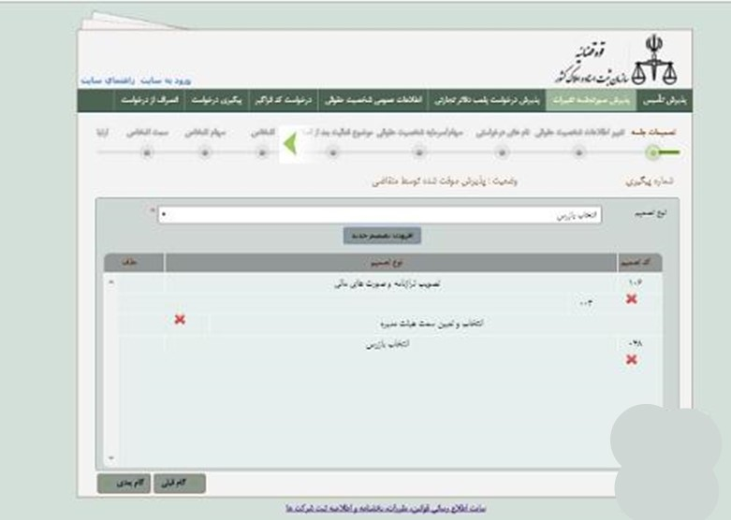

در مرحله بعدی، داوطلب می بایست اطلاعات اشخاص حاضر در جلسه تصمیم به **انحلال شرکت**و سمت آن ها را وارد نماید و بر روی گزینه گام بعدی کلیک کند.

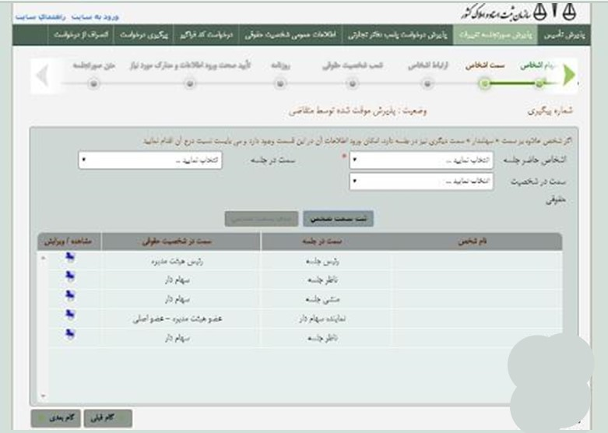

پس از آن، متقاضی لازم است که نوع ارتباط افرادی که در جلسه دارای سمت بوده اند و شخص، اسامی آن ها را در قسمت پیشین **ثبت**نموده است، در این بخش مشخص کند. در صورتی که فرد، شخص حقوقی بوده، لازم است که اطلاعات نماینده آن در این بخش درج شود.

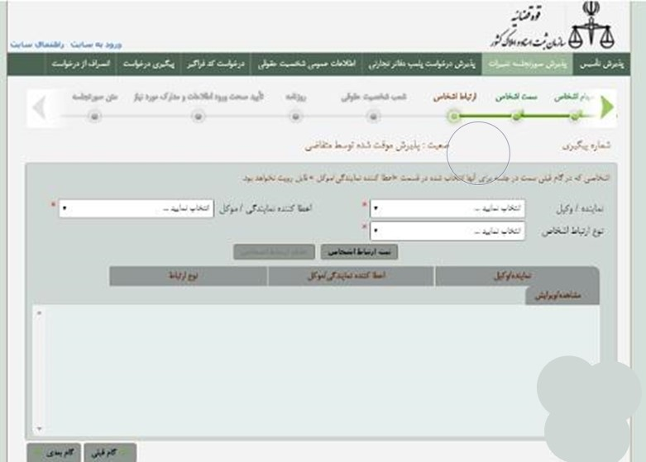

در این مرحله، شخص می بایست اطلاعات وارد کرده در خصوص صورت جلسه انحلال **شرکت** را مجددا کنترل نموده و در صورت اطمینان، گزینه پذیرش نهایی را انتخاب کند.

